九包材2月度例会 議事録
九州包装資材協議会
日 時：2019年2月13日(水) 午前11時－正午
場 所：博多サンヒルズホテル（福岡市博多区吉塚本町13番55号、電話092-631-3331）
出 席：正 会 員 10社 11名
賛助会員 9社 9名
合 計 19社 20名

司 会：中田（総務）
1．商品説明
原田物産株式会社（本社：東京都江東区塩浜2-2-13 江東物流センタービル5階）
https://www.harada-bussan.jp/
※会社概要、商品説明の詳細は添付ファイルをご覧ください
＜説明＞
原田物産株式会社 営業2部 穂苅 一郎 営業部長
〃 営業2部 大阪営業所 奥野 正晃 係長
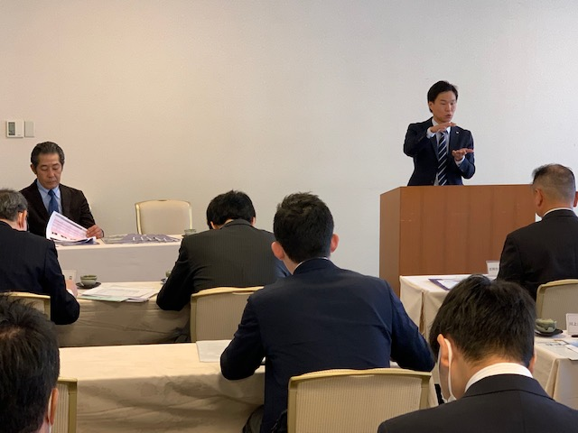

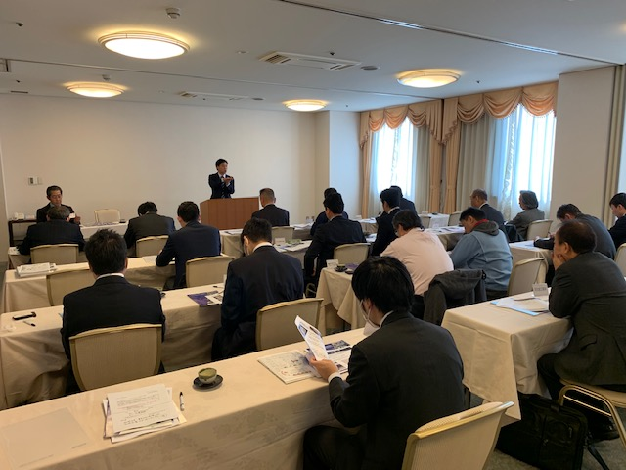

2．報告
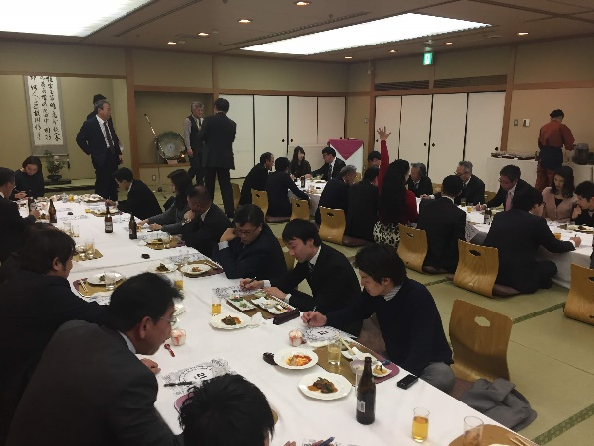
＜忘年会＞12月7日(金)

出席：正 会 員 14社 18名
賛助会員 12社 14名
合 計 26社 32名

＜ボウリング大会・新年会＞1月25日(金)

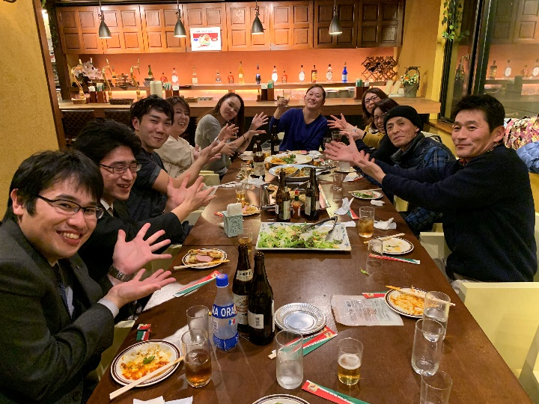
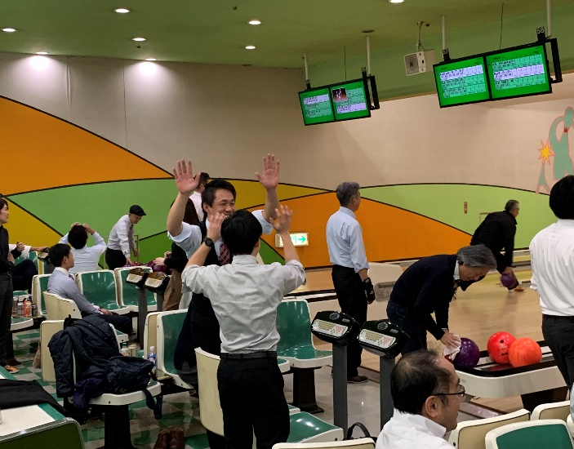

・ボウリング大会
出席：正会員・賛助会員 85名

・新年会
出席：正会員・賛助会員 93名
＜たくさんのご参加ありがとうございました＞

＜3月度例会＞
3月13日(水)午前11時～
博多サンヒルズホテル（福岡市博多区吉塚本町13番55号、電話092-631-3331）
（スケジュール確保お願いします）
＜総会・懇親会＞
4月5日(金)午後5時～
博多サンヒルズホテル（福岡市博多区吉塚本町13番55号、電話092-631-3331）
（スケジュール確保お願いします）
以上
記録：八尋（広報）
【Ｗｅｂサイトご案内】
●全日本包装資材連合会ホームページ
http://www.tohozai.or.jp/company1.html
●九州包装資材協議会
http://www.tohozai.or.jp/custom14.html
━━━━━━━━━━━━━━━━━━━━━━━━━━━━━━━
◇ 八尋 正記 E-MAIL <yahiro@sugimura-pack.co.jp>
◇ 九州包装資材協議会 広報担当
━━━━━━━━━━━━━━━━━━━━━━━━━━━━━━

